
DINAS PEMBERDAYAAN PEREMPUAN PERLINDUNGAN ANAK DAN PENGENDALIAN PENDUDUK PROVINSI JAMBI

TAHUN
2023
LAPORAN TAHUNAN
PELAYANAN INFORMASI PUBLIK

Laporan Tahunan Pelayanan Informasi Publik
Pejabat Pengelola Informasi dan Dokumentasi (PPID) Pembantu
Dinas Pemberdayaan Perempuan, Perlindungan Anak, Pengendalian Penduduk Provinsi Jambi
Tahun 2024

GAMBARAN UMUM KEBIJAKAN PELAYANAN INFORMASI PUBLIK
  - Kebijakan
Undang-Undang Nomor 14 Tahun 2008 tentang Keterbukaan Informasi Publik merupakan jaminan hukum bagi setiap orang untuk memperoleh informasi sebagai salah satu hak asasi manusia, sebagaimana diatur dalam UUD 1945 Pasal 28 F, yang menyebutkan bahwa setiap orang berhak untuk berkomunikasi dan memperoleh informasi untuk mengembangkan pribadi dan lingkungan sosialnya, serta berhak untuk mencari, memperoleh, memiliki dan menyimpan informasi dengan menggunakan segala jenis saluran yang tersedia. Keberadaan Undang- Undang Nomor 14 Tahun 2008 sangat penting sebagai landasan hukum yang berkaitan dengan (1) hak setiap orang untuk memperoleh informasi publik; (2) kewajiban badan publik dalam menyediakan dan melayani permohonan informasi publik secara cepat, tepat waktu, biaya ringan/proporsional dan cara sederhana.
Sejak diluncurkannya Undang-Undang Nomor 14 Tahun 2008 tentang Keterbukaan Informasi Publik tersebut, informasi menjadi satu hal wajib yang harus disediakan oleh seluruh badan publik di Indonesia. Undang-Undang ini menjamin warga negaranya memperoleh informasi dan juga merupakan jawaban dari kebutuhan masyarakat akan informasi. Informasi bukan lagi menjadi satu hal yang rahasia atau ditutupi tetapi menjadi hal yang wajib dibuka karena menutupi suatu informasi berarti menyalahi Undang-Undang Keterbukaan Informasi Publik. Setiap badan publik wajib menyediakan informasi yang diumumkan secara berkala, informasi yang tersedia setiap saat, informasi serta merta dan informasi yang diminta masyarakat tetapi di luar informasi yang dikecualikan.

Penyelenggaraan pelayanan dan pengelolaan informasi publik di lingkungan Dinas Pemberdayaan Perempuan, Perlindungan Anak dan Pengendalian Penduduk Provinsi Jambi dengan didasarkan pada :
    - Undang-Undang Nomor 14 Tahun 2008 tentang Keterbukaan Informasi Publik (Lembaran Negara Republik Indonesia Tahun 2008 Nomor 61, Tambahan Lembaran Negara Republik Indonesia Nomor 4846);
    - Peraturan Pemerintah Nomor 61 Tahun 2010 tentang Pelaksanaan Undang-Undang Nomor 14 Tahun 2008 tentang Keterbukaan Informasi Publik (Lembaran Negara Republik Indonesia Tahun 2010 Nomor 99);
    - Peraturan Menteri Dalam Negeri Nomor 3 Tahun 2017 tentang Pedoman Pengelolaan Pelayanan Informasi dan Dokumentasi Kementerian Dalam Negeri dan Pemerintahan Daerah (Berita Negara Republik Indonesia Tahun 2017 Nomor 1567);
    - Peraturan Komisi Informasi Nomor 1 Tahun 2010 tentang Standar Layanan Informasi Publik ;
    - Peraturan Gubernur Jambi Nomor 208 Tahun 2018 tentang Penetapan Pejabat Pengelola Informasi dan Dokumentasi (PPID) Utama Provinsi Jambi Tahun 2018 tentang tentang Penetapan Pejabat Pengelola Informasi dan Dokumentasi (PPID) Utama Provinsi Jambi Tahun 2018;
    - Keputusan Kepala Dinas Pemberdayaan Perempuan Perlindungan Anak Dan Pengendalian Penduduk Provinsi Jambi tentang Pejabat Pengelola Informasi dan Dokumentasi (PPID) pada Dinas Pemberdayaan Perempuan Perlindungan Anak Dan Pengendalian Penduduk Provinsi Jambi Nomor : 25/Kep.Ka/DP3AP2-1.1/III/2018 tanggal 16 Maret 2018;
    - Keputusan Kepala Dinas Pemberdayaan Perempuan Perlindungan Anak Dan Pengendalian Penduduk Provinsi Jambi tentang Penetapan Daftar Informasi Publik pada Dinas Pemberdayaan Perempuan Perlindungan Anak Dan Pengendalian Penduduk Provinsi Jambi Nomor : 33 KEP.KA/DP3AP2-1.1/V/2019 tanggal 6 Mei 2019;

Dengan membuka akses publik terhadap informasi, diharapkan badan publik termotivasi untuk bertanggung jawab dan berorientasi pada pelayanan publik yang sebaik-baiknya. Dengan demikian, hal itu dapat mempercepat perwujudan pemerintahan yang terbuka yang merupakan upaya strategis mencegah praktik korupsi kolusi dan nepotisme, serta mendukung terciptanya pemerintahan yang baik (good governance).

  - Sarana dan Prasarana
Fasilitas yang disediakan oleh PPID Pembantu Dinas Pemberdayaan Perempuan, Perlindungan Anak dan Pengendalian Penduduk Provinsi Jambi yaitu :
- Ruangan desk informasi publik
Untuk pengelolaan pelayanan informasi Dinas Pemberdayaan Perempuan, Perlindungan Anak dan Pengendalian Penduduk Provinsi Jambi menyediakan satu ruangan Desk Informasi Publik yang dilengkapi dengan 1 unit meja dan kursi petugas, 2 kursi tamu, 1 unit komputer, 1 unit printer, 1 almari arsip, dan 1 unit telepon.
- Penyediaan Akses Informasi Publik
Pemohon informasi dapat datang langsung ke Desk Informasi Publikdi Dinas Pemberdayaan Perempuan, Perlindungan Anak dan Pengendalian Penduduk Provinsi Jambi Jl. Jend. A.Yani No.9 Kec.Telanaipura melalui nomor telepon (0741) 60160, via email dp3ap2@jambiprov.go.id melalui akun mediasosial instagram @dp3ap2_provjambi dan kami melayani sesuai dengan peraturan PPID Pembantu pada Dinas Pemberdayaan Perempuan, Perlindungan Anak dan Pengendalian Penduduk Provinsi Jambi Pemohon informasi juga dapat mengakses informasi melalui website resmi Dinas Pemberdayaan Perempuan, Perlindungan Anak dan Pengendalian Penduduk Provinsi Jambi di http://dp3ap2.jambiprov.go.id.
  - Sumber Daya Manusia
Dalam melaksanakan tugasnya PPID Pembantu Dinas Pemberdayaan Perempuan, Perlindungan Anak dan Pengendalian Penduduk Provinsi Jambi dibantu oleh sumber daya manusia melalui Surat Keputusan Kepala Dinas Pemberdayaan Perempuan, Perlindungan Anak dan Pengendalian Penduduk Provinsi Jambi Nomor : 25/Kep.Ka/DP3AP2-1.1/III/2018 tanggal 16 Maret 2018; tentang Pejabat Pengelola Informasi dan Dokumentasi (PPID) Pembantu. Adapun susunan Tim Pelaksana PPID Pembantu Kepala Dinas Pemberdayaan Perempuan, Perlindungan Anak dan Pengendalian Penduduk Provinsi Jambi Tahun 2018 adalah sebagai berikut :

No | Kedudukan dalam PPID | Jabatan / Nama
1 | Atasan PPID Pembantu | Kepala Dinas Pemberdayaan Perempuan, Perlindungan Anak dan Pengendalian Penduduk Provinsi Jambi
2 | PPID Pembantu | Sekretaris Dinas Pemberdayaan Perempuan, Perlindungan Anak dan Pengendalian Penduduk Provinsi Jambi
3 | Sekretaris | Kepala Sub Bagian Umum dasn Kepegawaian
4. | Bidang Pelayanan dan Dokumentasi Informasi | Kepala Subbag Keuangan
5 | Bidang Pengelolaan Data dan Klasifikasi Informasi
 | Koordinator | Kepala Subbag Program
 | Anggota | u  - Sub Koordinator Perlindungan Perempuan  - Sub Koordinator Kelembagaan PUG Bidang Ekonomi, Sosial dan Budaya  - Sub Koordinator Kelembagaan PUG Bidang Politik, Hukum dan Pemerintahan  - Sub Koordinator Permasalahan Sosial Ank dan Pengasuhan Alternatif Anak  - Sub Koordinator Perlindungan Anak  - Sub Koordinator Tumbuh Kembang Anak  - Sub Koordinator Penataan dan Administrasi Desa  - Sub Koordinator Peningkatan Kapasitas Aparatur Desa, Keuangan dan Aset Desa  - Sub Koordinator Kelembagaan, Kerjasama Desa dan Evaluasi Perkembangan Desa  - Sub Koordinator Pemberdayaan Pelayanan Sosial Dasar dan Pengembangan Usaha Ekonomi Desa  - Sub Koordinator Pendayagunaan Sumber Daya Alam, Teknologi Tepat Guna dan Pembangunan Sarana dan Prasarana Desa  - Sub Koordinator Pemberdayaan Masyarakat dan Pengembangan Kawasan Perdesaan  - Sub Koordinator Pengelolaan Kependudukan  - Sub Koordinator Keluarga Berencana  - Sub Koordinator Kesehatan Reproduksi
6. | Bidang Fasilitasi Penyelesaian Sengketa | a. Kepala Bidang Pemberdayaan Perempuan  b. Kepala Bidang Perlindungan Anak  c. Kepala Bidang Pemerintahan Desa/Kelurahan  d. Kepala Bidang Pemberdayaan Masyarakat Desa  e. Kepala Bidang Pengendalian Penduduk dan KB  f. Kepala UPTD Perlindungan Perempuan dan Anak
 | Petugas Pelayanan Informasi Publik | Ulil Fahmi, S.Th.I

SD. Kegiatan PPID Pembantu
Sepanjang tahun 2023 PPID Pembantu Dinas Pemberdayaan Perempuan, Perlindungan Anak dan Pengendalian Penduduk Provinsi Jambi melakukan beberapa kegiatan sebagai berikut :
    - Membentuk Tim Pelaksana PPID Pembantu Dinas Pemberdayaan Perempuan, Perlindungan Anak dan Pengendalian Penduduk Provinsi Jambi Tahun 2023 yang ditetapkan dengan Keputusan Kepala Dinas Pemberdayaan Perempuan, Perlindungan Anak dan Pengendalian Penduduk Provinsi Jambi Tengah Nomor : 25/Kep.Ka/DP3AP2-1.1/III/2018 tanggal 16 Maret 2018.
    - Menyusun Daftar Informasi Publik yang ditetapkan dengan Surat Keputusan Kepala Dinas Pemberdayaan Perempuan, Perlindungan Anak dan Pengendalian Penduduk Provinsi Jambi Nomor: 33 KEP.KA/DP3AP2-1.1/V/2019 tanggal 06 Mei 2019;
    - Melakukan konsultasi ke PPID Utama dalam rangka update informasi terkait pelayanan publik pada tanggal 18 September 2023.
    - Melakukan pengisian SAQ dalam rangka Pemeringkatan Keterbukaan Informasi Badan Publik Tahun 2020 pada bulan September 2023;
    - Melakukan presentasi pada saat Visitasi dan Verifikasi SAQ oleh Tim Penilai dari Komisi Informasi Provinsi Jawa Tengah pada tanggal 23 Oktober 2023;
    - Melakukan presentasi Uji Publik pada tanggal 24 November 2023;

RINCIAN PELAYANAN INFORMASI PUBLIK
Rincian permintaan informasi dan dokumentasi publik dari pemohon sepanjang tahun 2023 adalah sebagai berikut :
- Jumlah permohonan informasi publik sebanyak 17 pemohon.
- Jumlah permohonan informasi publik yang dikabulkan seluruhnya sebanyak 17 pemohon.
- Waktu penyelesaian permohonan rata-rata diselesaikan dalam waktu 1 hari kerja.

PENYELESAIAN SENGKETA INFORMASI PUBLIK
Sepanjang tahun 2023 tidak terdapat keberatan atas permohonan informasi yang mengakibatkan pengajuan sengketa ke Komisi Informasi.

KENDALA DALAM PELAKSANAAN LAYANAN INFORMASI PUBLIK
Dalam pelaksanaan pelayanan informasi publik selama tahun 2023, beberapa kendala yang dihadapi dalam pelayanan dan pengelolaan informasi publik antara lain sebagai berikut :
- Kegiatan pengumpulan dokumen/informasi publik di internal Dinas Pemberdayaan Perempuan, Perlindungan Anak, Pengendalian Penduduk dan Keluarga Berencana Provinsi Jawa Tengah masih belum optimal dikarenakan masih kurangnya komitmen dan kesadaran dari masing-masing bidang untuk proaktif memberikan salinan dokumen/informasi kepada PPID Pembantu;
- Terbatasnya jumlah SDM yang memadai untuk menangani pelayanan dan pengelolaan informasi;
- Kurangnya sarana prasarana pelayanan informasi publik yang ada.

REKOMENDASI DAN RENCANA TINDAK LANJUT UNTUK MENINGKATKAN KUALITAS PELAYANAN INFORMASI
Dalam rangka perbaikan dan peningkatan kualitas pelayanan informasi publik pada Dinas Pemberdayaan Perempuan, Perlindungan Anak, Pengendalian Penduduk Provinsi Jambi, rekomendasi dan rencana tindak lanjut yang akan dilaksanakan adalah sebagai berikut :
- Melakukan koordinasi dan konsolidasi dengan seluruh Bidang dan Sekretariat di lingkungan Dinas Pemberdayaan Perempuan, Perlindungan Anak, Pengendalian Penduduk Provinsi Jambi terkait tugas dan fungsi PPID Pembantu;
- Penambahan SDM yang menangani IT;
- Menambah sarana prasarana;
- Menambah anggaran untuk Kegiatan Pelayanan Informasi Publik Tahun 2024.

SARAN DAN KESIMPULAN

Guna mendukung kinerja PPID Pembantu Dinas Pemberdayaan Perempuan Perlindungan Anak dan Pengendalian Penduduk Provinsi Jambi Provinsi Jawbi diharapkan masing-masing Bidang dan Sekretariat di lingkungan Dinas Pemberdayaan Perempuan, Perlindungan Anak, Pengendalian Penduduk dan Keluarga Berencana Provinsi Jawa Tengah dapat memberikan dokumen-dokumen terkait informasi publik sesuai dengan ketentuan yang ada dalam Undang-Undang Nomor 14 tahun 2008 kepada PPID Pembantu agar seluruh dokumen dapat terdokumentasikan dengan baik.
Dari uraian di atas dapat disimpulkan bahwa PPID Pembantu Dinas Pemberdayaan Perempuan, Perlindungan Anak, dan Pengendalian Penduduk Provinsi Jambi sudah berjalan dengan baik, namun masih perlu ditingkatkan terutama sumber daya manusia, dukungan anggaran, pengadaan sarana prasarana, serta komitmen dan keterlibatan semua pihak dalam pelaksanaan kegiatan PPID Pembantu Dinas Pemberdayaan Perempuan, Perlindungan Anak, dan Pengendalian Penduduk Provinsi Jambi.

Jambi, 20 Februari 2024
PPID Pembantu
Dinas P3AP2 PROVINSI JAMBI

Drs. R. NAJMI
Pembina Utama Madya
NIP. 19660403 198512 1 003

DOKUMENTASI KEGIATAN

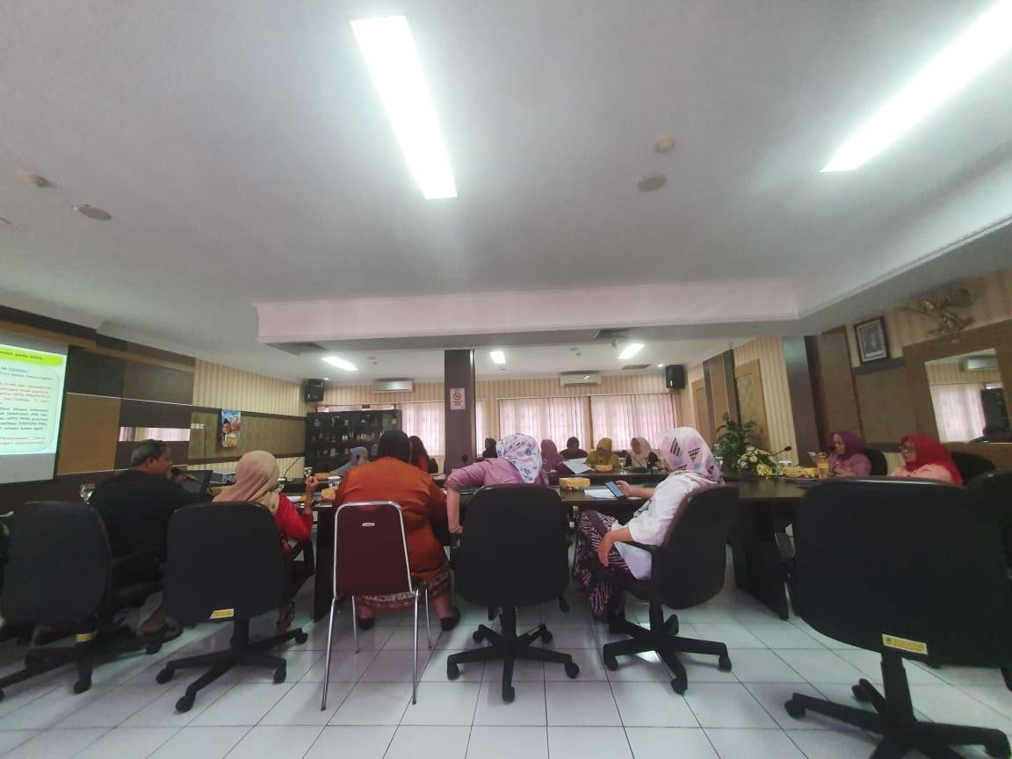

Rapat Persiapan Penyusunan Daftar Informasi Publik Tahun 2020 Di Ruang Kartini Dinas Perempuan dan Anak Provinsi Jawa Tengah Tanggal 8 Januari 2020
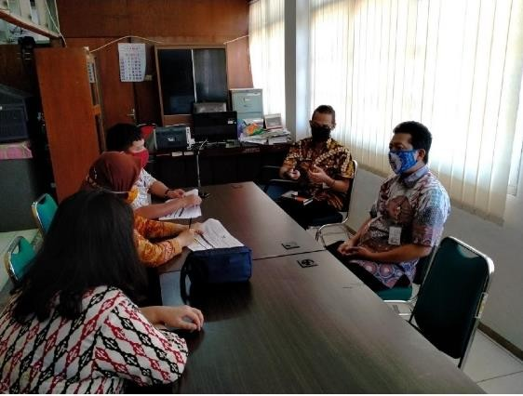
PPID Pembantu berkoordinasi dengan PPID Utama
Terkait Pembaharuan Uji Konsekuensi Informasi Publik yang Dikecualikan Tahun 2020 Tanggal 25 Agustus 2020

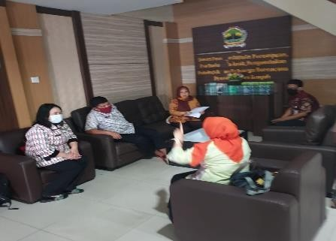

Tim PPID Pembantu berkoordinasi dengan Ketua PPID Pembantu Tanggal 26 Agustus 2020
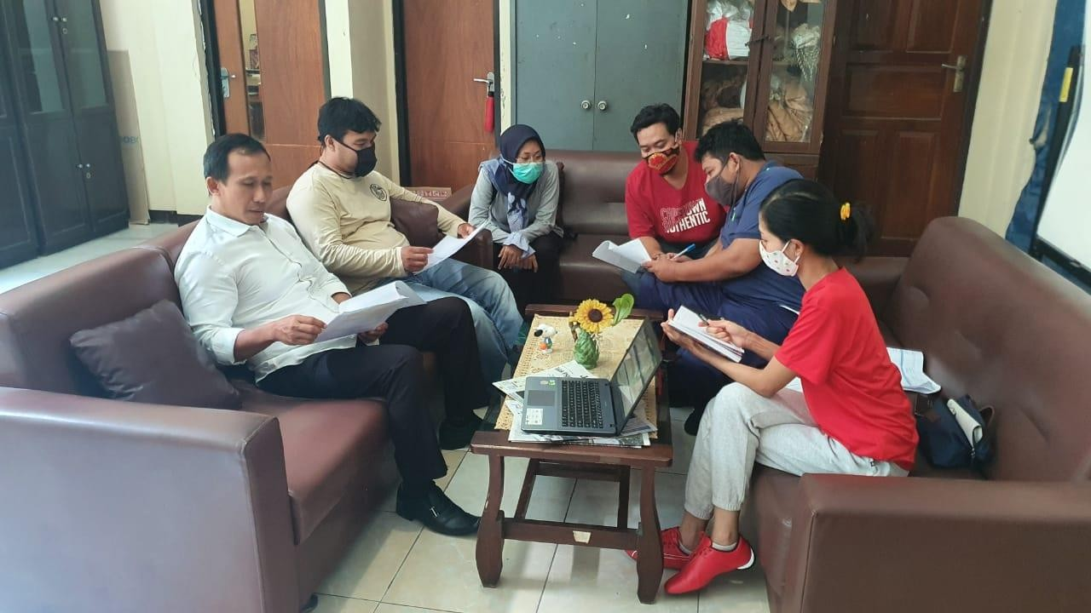

PPID Pembantu melakukan konsultasi ke Komisioner Informasi di Kantor Komisi Informasi Provinsi Jawa Tengah
Tanggal 18 September 2020

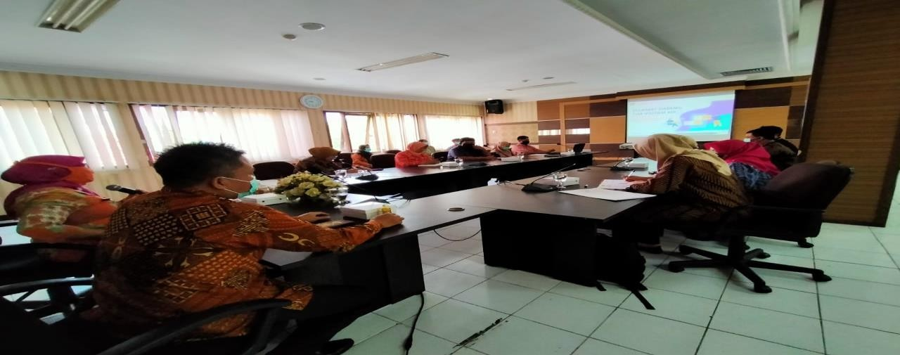

Visitasi dan Verifikasi SAQ
oleh Tim Penilai dari Komisi Informasi Provinsi Jawa Tengah Tanggal 23 Oktober 2020
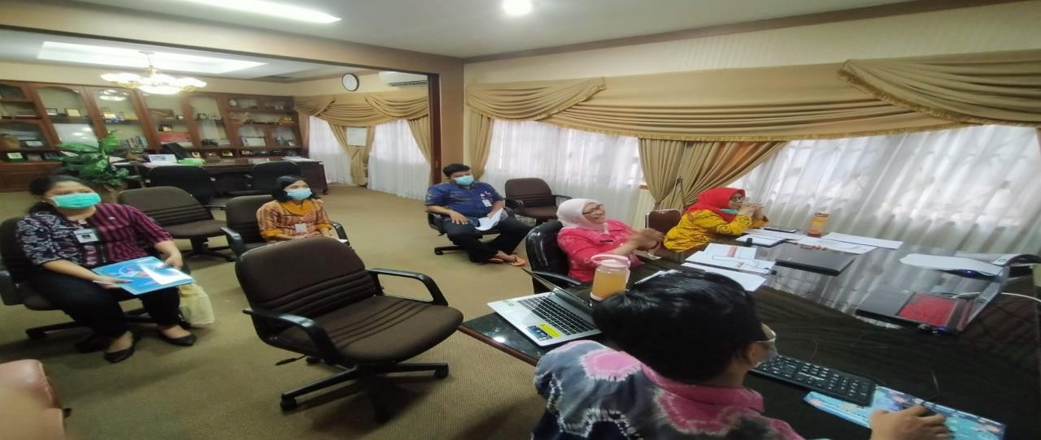
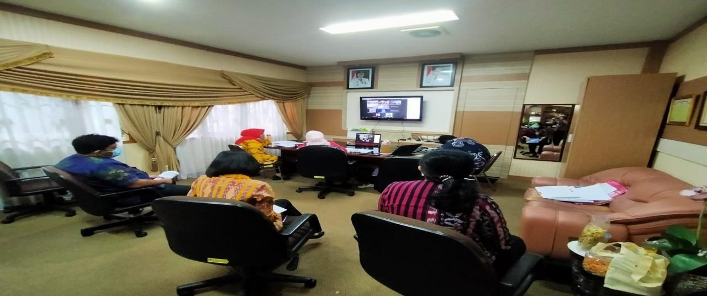

Uji Publik dalam rangka Pemeringkatan Keterbukaan Informasi Badan Publik Tanggal 24 November 2020

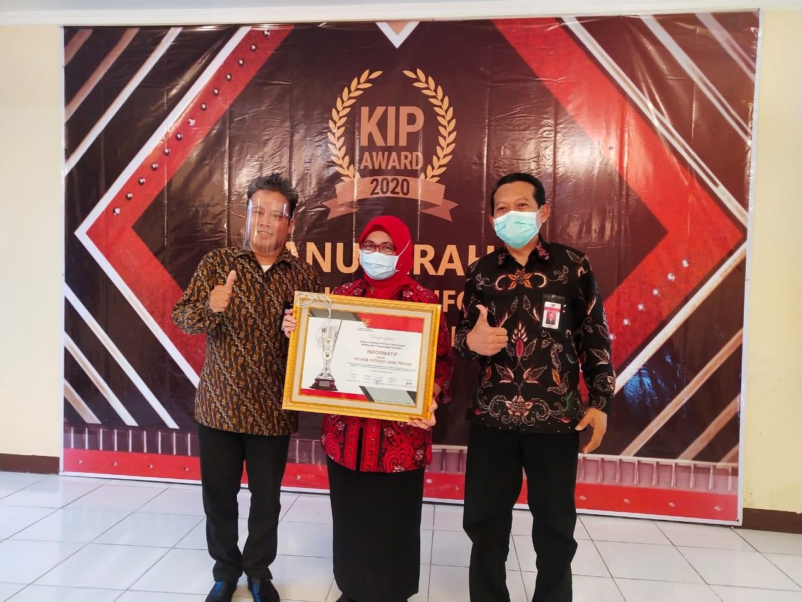

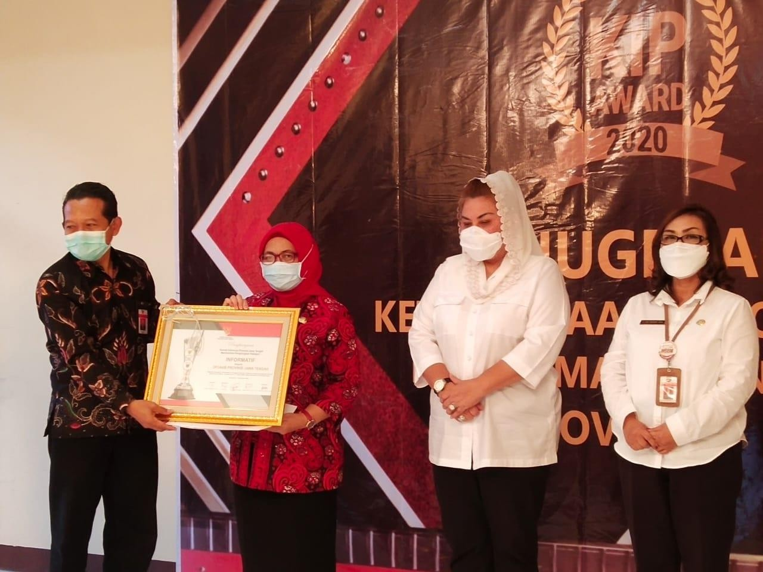

Dinas Perempuan dan Anak Provinsi Jawa Tengah meraih KIP Award 2020 Kategori Informatif dengan nilai 92,22
Tanggal 16 Desember 2020

